**objednávka č. 080-2021 Dermia respirátor FFP2**

V Praze dne 26.2.2021

**Dodavatel:**

Vladimír Konrád - Dermia

Plukovníka Mráze 1190/10

120 02 Praha 10

IČ: 47592826 DIČ: CZ6105281776

Objednáváme 5.000ks respirátorů FFP2 za 12,50Kč/ks, baleno po 10ks; jednotlivé ks hygienicky zabaleny.

Certifikace v příloze.

Celkem včetně dopravy 62.500,- Kč.

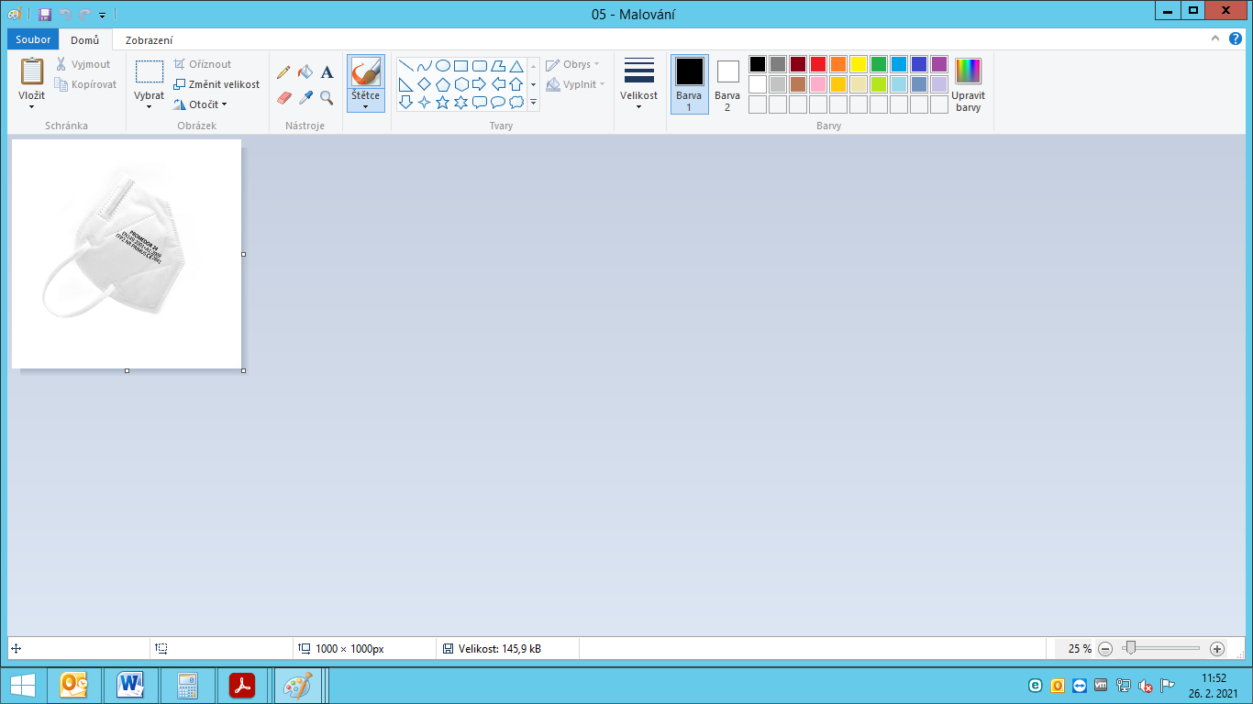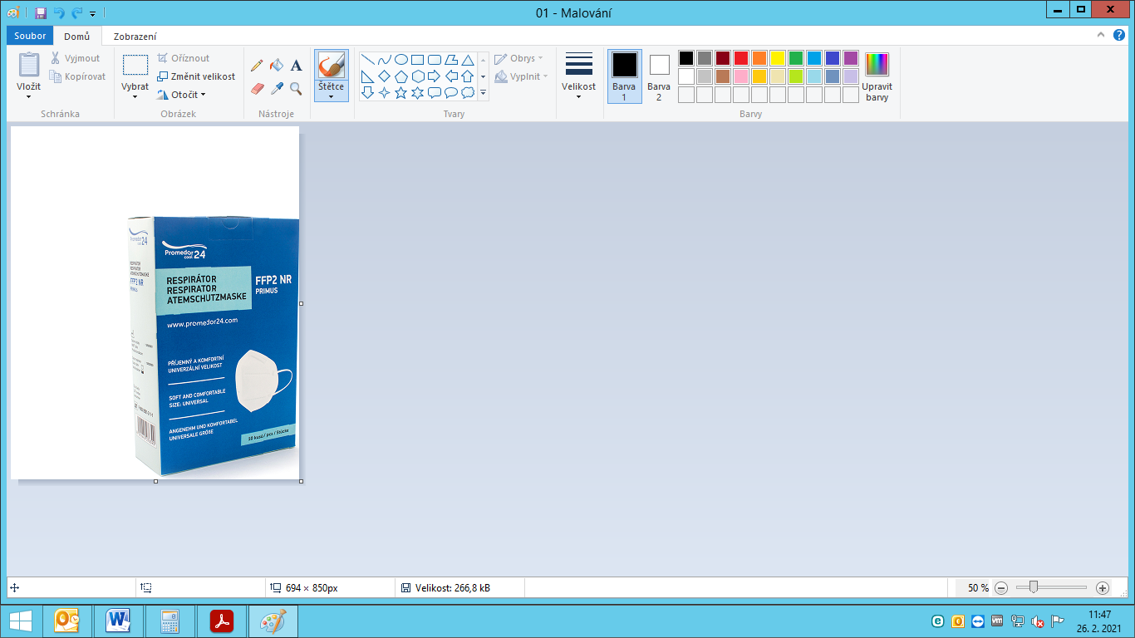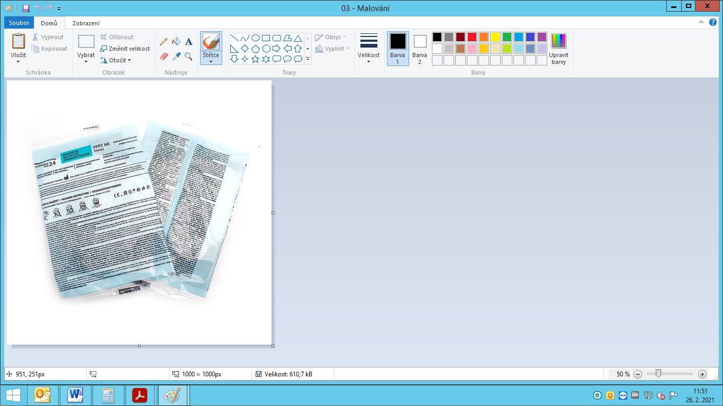

Forma odeslání objednávky: email

Pozn.: Žádáme Vás o sdělení spisové značky/čísla jednacího Vašeho oprávnění k podnikání

a příslušnosti k rejstříkovému soudu/živnostenskému úřadu a jeho uvedení na faktuře.

Platba se splatností 14dní od dodání.

Nejsme plátcem DPH.

……………………………

zásobovač schválila